一、自然人税收管理系统web端地址
1.直接以网址https://its.ah-n-tax.gov.cn打开 或 2.以自然人身份登录安徽省电子税务局，在“我要办税”下打开“自然人税收管理平台”。
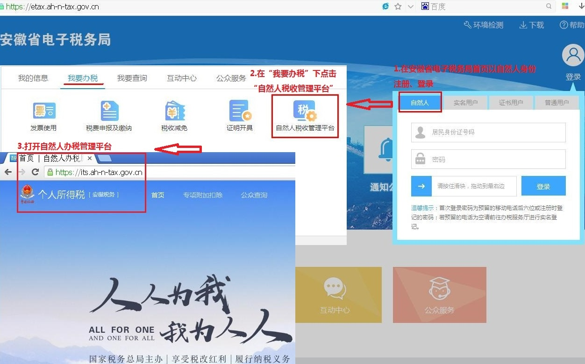
二、自然人税收管理系统APP（个税APP）下载方法
1.直接扫二维码下载或登录各品牌手机应用市场搜索APP“个人所得税”下载。
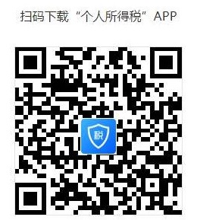
2.国家税务总局官网(http://www.chinatax.gov.cn/)首页右侧个税专题浮动栏“个税APP”鼠标悬停 或 最底端“个税APP”扫二维码下载。

